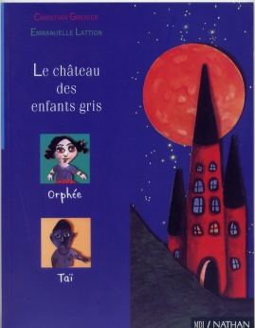  RALLYE – LECTURE CE  7  Nom : ………………..………………  Prénom : …..…………………………  Le château des enfants gris  de Christian Grenier – MDI Nathan  - Qu’est apparu dans la forêt tout près de l’étang du cycgne ?  - Une maison.  - Un château.  - Un palais.  - Quelle est la longueur du saut de Taï ?  - 2m.  - 8m.  - 12m.  - Que se dresse-t-il autour du château?  - Une forêt enchantée  - Un mur invisible.  - Une tour infernale.  - Qui sont Taï et Globodo ?  - Des frères jumeaux.  - Des cousins.  - Les meilleurs amis du monde.  - D’où viennent- ils en réalité?  - d’un autre pays.  - D’un monde sous marin.  - D’une étoile.  - Que se passe-t-il lorsque les gendarmes arrivent prés de l’étang?  - Le château devient invisible  - Le château se transforme en forêt.  - Le château s’envole comme une fusée.  - Quand Orphée revient prés du lac qu’est-il réapparu?  - Le château  - Le cygne  - La forêt  QUESTION 1 2 3 4 5 6 7 TOTAL  NOTE OBTENUE  NOTE MAXIMALE 2 2 3 3 3 3 4 20 | RALLYE – LECTURE CE  7  Nom : ………………..………………  Prénom : …..…………………………  Le château des enfants gris  de Christian Grenier – MDI Nathan  - Qu’est apparu dans la forêt tout près de l’étang du cycgne ?  - Une maison.  - Un château.  - Un palais.  - Quelle est la longueur du saut de Taï ?  - 2m.  - 8m.  - 12m.  - Que se dresse-t-il autour du château?  - Une forêt enchantée  - Un mur invisible.  - Une tour infernale.  - Qui sont Taï et Globodo ?  - Des frères jumeaux.  - Des cousins.  - Les meilleurs amis du monde.  - D’où viennent- ils en réalité?  - d’un autre pays.  - D’un monde sous marin.  - D’une étoile.  - Que se passe-t-il lorsque les gendarmes arrivent prés de l’étang?  - Le château devient invisible  - Le château se transforme en forêt.  - Le château s’envole comme une fusée.  - Quand Orphée revient prés du lac qu’est-il réapparu?  - Le château  - Le cygne  - La forêt  QUESTION 1 2 3 4 5 6 7 TOTAL  NOTE OBTENUE  NOTE MAXIMALE 2 2 3 3 3 3 4 20

